Приложение №2
к Техническому заданию

КАРТОЧКА № 1
УЧЕТА БЕЗНАДЗОРНОГО ЖИВОТНОГО
«30» мая 2017г.

Местонахождение: Свердловская область, г. Артемовский, ул. Куйбышева, 8

Организация ООО «СОБЖ»
в лице Бочанова Александра Сергеевича
на машине: марка лада ларгус (фургон) государственный номер: Х 154 ВТ
произвели отлов и транспортировку отловленного безнадзорного животного: собака
категория животного: безнадзорное
пол: кобель

1. Дата поступления в пункт временного содержания безнадзорного животного
« 30» мая 2017г.

Порода беспородный
Окрас рыжий
Шерсть средняя
Уши не купированы
Хвост не купирован
Размер 40*60
Примерный возраст 2 – 3 года
Особые приметы_____________________________________________________________
Предметы (отличительные знаки), свидетельствующие о наличии собственника
(при их наличии) _____________________________________________________________
Адрес и описание места отлова: г. Верхний Тагил, ул. Кирова, 47

2. Произведена эвтаназия безнадзорного животного: «___» _________________г.
Причина эвтаназии ___________________________________________________________

3. Осуществлена передача безнадзорного домашнего животного на временное содержание: _________________________________________________________________
(Ф.И.О. частного лица, наименование организации)
«_____» _______________г.

4. «___» _______________г. Безнадзорное животное передано собственнику:
____________________________________________________________________________
(Ф,И,О. частного лица, наименование организации)

5. «____» ______________г. Безнадзорное животное передано в собственность:
____________________________________________________________________________
(Ф.И.О. частного лица, наименование организации)
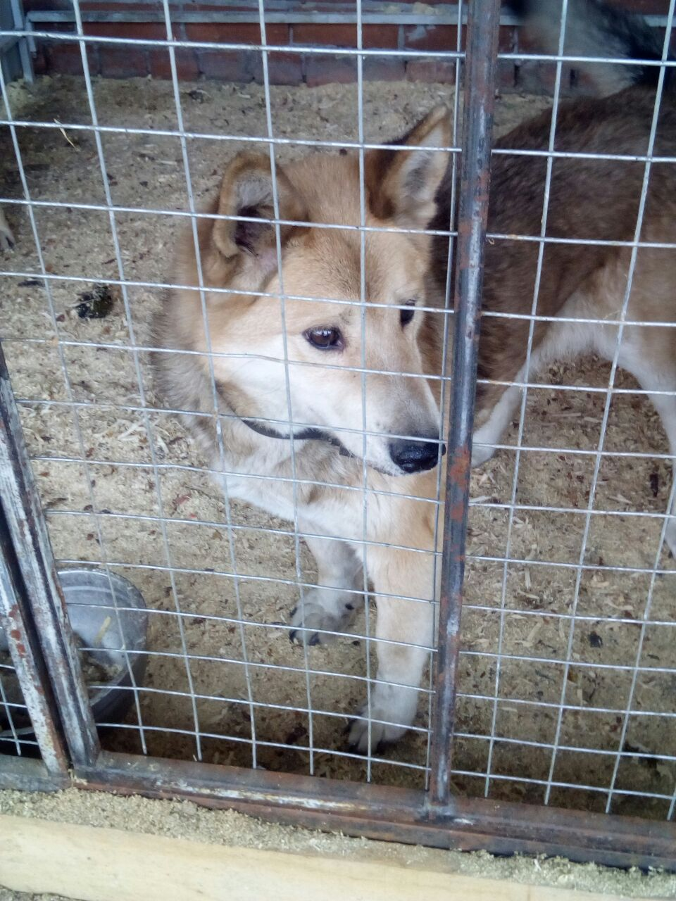

Заказчик _____________/____________ Исполнитель ____________/_____________
Приложение №2
к Техническому заданию

КАРТОЧКА № 2
УЧЕТА БЕЗНАДЗОРНОГО ЖИВОТНОГО
«30» мая 2017г.

Местонахождение: Свердловская область, г. Артемовский, ул. Куйбышева, 8

Организация ООО «СОБЖ»
в лице Бочанова Александра Сергеевича
на машине: марка лада ларгус (фургон) государственный номер: Х 154 ВТ
произвели отлов и транспортировку отловленного безнадзорного животного: собака
категория животного: безнадзорное
пол: кобель

1. Дата поступления в пункт временного содержания безнадзорного животного
« 30» мая 2017г.

Порода беспородный
Окрас серый
Шерсть средняя
Уши не купированы
Хвост не купирован
Размер 45*65
Примерный возраст 4 года
Особые приметы_____________________________________________________________
Предметы (отличительные знаки), свидетельствующие о наличии собственника
(при их наличии) _____________________________________________________________
Адрес и описание места отлова: г. Верхний Тагил, ул. Кирова, 47

2. Произведена эвтаназия безнадзорного животного: «___» _________________г.
Причина эвтаназии ___________________________________________________________

3. Осуществлена передача безнадзорного домашнего животного на временное содержание: _________________________________________________________________
(Ф.И.О. частного лица, наименование организации)
«_____» _______________г.

4. «___» _______________г. Безнадзорное животное передано собственнику:
____________________________________________________________________________
(Ф,И,О. частного лица, наименование организации)

5. «____» ______________г. Безнадзорное животное передано в собственность:
____________________________________________________________________________
(Ф.И.О. частного лица, наименование организации)

Исполнитель ____________/_____________ Заказчик _____________/____________
Приложение №2
к Техническому заданию

КАРТОЧКА № 3
УЧЕТА БЕЗНАДЗОРНОГО ЖИВОТНОГО
«02» июня 2017г.

Местонахождение: Свердловская область, г. Артемовский, ул. Куйбышева, 8

Организация ООО «СОБЖ»
в лице Бочанова Александра Сергеевича
на машине: марка лада ларгус (фургон) государственный номер: Х 154 ВТ
произвели отлов и транспортировку отловленного безнадзорного животного: собака
категория животного: безнадзорное
пол: кобель

1. Дата поступления в пункт временного содержания безнадзорного животного
« 02» июня 2017г.

Порода беспородный
Окрас черный
Шерсть средняя
Уши не купированы
Хвост не купирован
Размер 30*50
Примерный возраст 3 – 4 года
Особые приметы_____________________________________________________________
Предметы (отличительные знаки), свидетельствующие о наличии собственника
(при их наличии) _____________________________________________________________
Адрес и описание места отлова: г. Верхний Тагил, ул. Маяковского, 11

2. Произведена эвтаназия безнадзорного животного: «___» _________________г.
Причина эвтаназии ___________________________________________________________

3. Осуществлена передача безнадзорного домашнего животного на временное содержание: _________________________________________________________________
(Ф.И.О. частного лица, наименование организации)
«_____» _______________г.

4. «___» _______________г. Безнадзорное животное передано собственнику:
____________________________________________________________________________
(Ф,И,О. частного лица, наименование организации)

5. «____» ______________г. Безнадзорное животное передано в собственность:
____________________________________________________________________________
(Ф.И.О. частного лица, наименование организации)
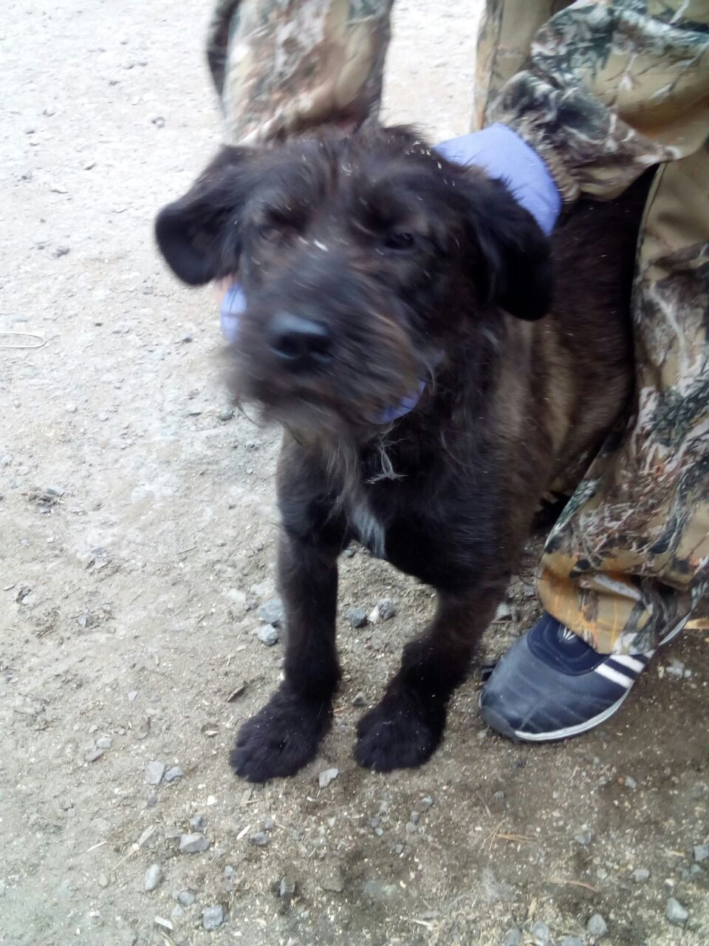
Исполнитель ____________/_____________ Заказчик _____________/____________
Приложение №2
к Техническому заданию

КАРТОЧКА № 4
УЧЕТА БЕЗНАДЗОРНОГО ЖИВОТНОГО
«02» июня 2017г.

Местонахождение: Свердловская область, г. Артемовский, ул. Куйбышева, 8

Организация ООО «СОБЖ»
в лице Бочанова Александра Сергеевича
на машине: марка лада ларгус (фургон) государственный номер: Х 154 ВТ
произвели отлов и транспортировку отловленного безнадзорного животного: собака
категория животного: безнадзорное
пол: кобель

1. Дата поступления в пункт временного содержания безнадзорного животного
« 02» июня 2017г.

Порода беспородный
Окрас трехцветный
Шерсть средняя
Уши не купированы
Хвост не купирован
Размер 35*55
Примерный возраст 1 – 2 года
Особые приметы_____________________________________________________________
Предметы (отличительные знаки), свидетельствующие о наличии собственника
(при их наличии) _____________________________________________________________
Адрес и описание места отлова: г. Верхний Тагил, ул. Строителей, 25

2. Произведена эвтаназия безнадзорного животного: «___» _________________г.
Причина эвтаназии ___________________________________________________________

3. Осуществлена передача безнадзорного домашнего животного на временное содержание: _________________________________________________________________
(Ф.И.О. частного лица, наименование организации)
«_____» _______________г.

4. «___» _______________г. Безнадзорное животное передано собственнику:
____________________________________________________________________________
(Ф,И,О. частного лица, наименование организации)

5. «____» ______________г. Безнадзорное животное передано в собственность:
____________________________________________________________________________
(Ф.И.О. частного лица, наименование организации)
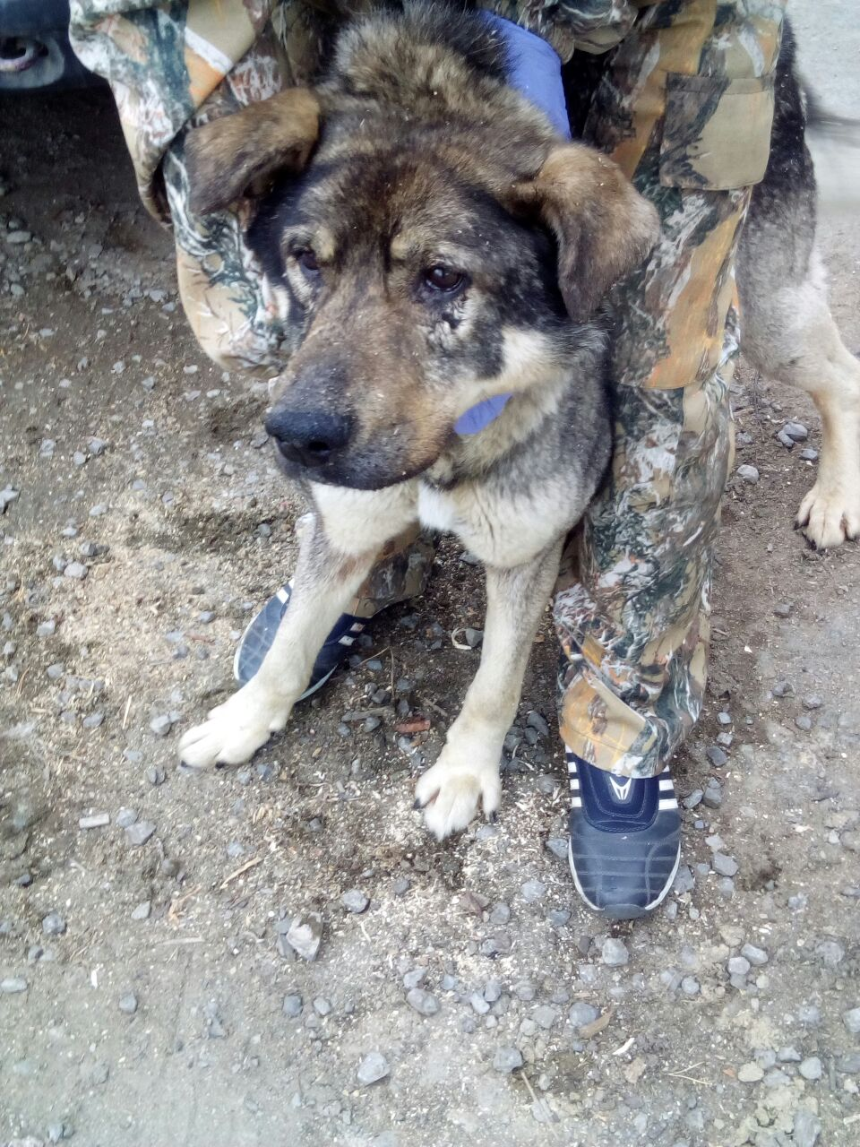
Исполнитель ____________/_____________ Заказчик _____________/____________
Приложение №2
к Техническому заданию

КАРТОЧКА № 5
УЧЕТА БЕЗНАДЗОРНОГО ЖИВОТНОГО
«02» июня 2017г.

Местонахождение: Свердловская область, г. Артемовский, ул. Куйбышева, 8

Организация ООО «СОБЖ»
в лице Бочанова Александра Сергеевича
на машине: марка лада ларгус (фургон) государственный номер: Х 154 ВТ
произвели отлов и транспортировку отловленного безнадзорного животного: собака
категория животного: безнадзорное
пол: сука

1. Дата поступления в пункт временного содержания безнадзорного животного
« 02» июня 2017г.

Порода беспородный
Окрас бело – рыжий
Шерсть средняя
Уши не купированы
Хвост не купирован
Размер 30*50
Примерный возраст 3 года
Особые приметы_____________________________________________________________
Предметы (отличительные знаки), свидетельствующие о наличии собственника
(при их наличии) _____________________________________________________________
Адрес и описание места отлова: г. Верхний Тагил, ул. Строителей, 25

2. Произведена эвтаназия безнадзорного животного: «___» _________________г.
Причина эвтаназии ___________________________________________________________

3. Осуществлена передача безнадзорного домашнего животного на временное содержание: _________________________________________________________________
(Ф.И.О. частного лица, наименование организации)
«_____» _______________г.

4. «___» _______________г. Безнадзорное животное передано собственнику:
____________________________________________________________________________
(Ф,И,О. частного лица, наименование организации)

5. «____» ______________г. Безнадзорное животное передано в собственность:
____________________________________________________________________________
(Ф.И.О. частного лица, наименование организации)
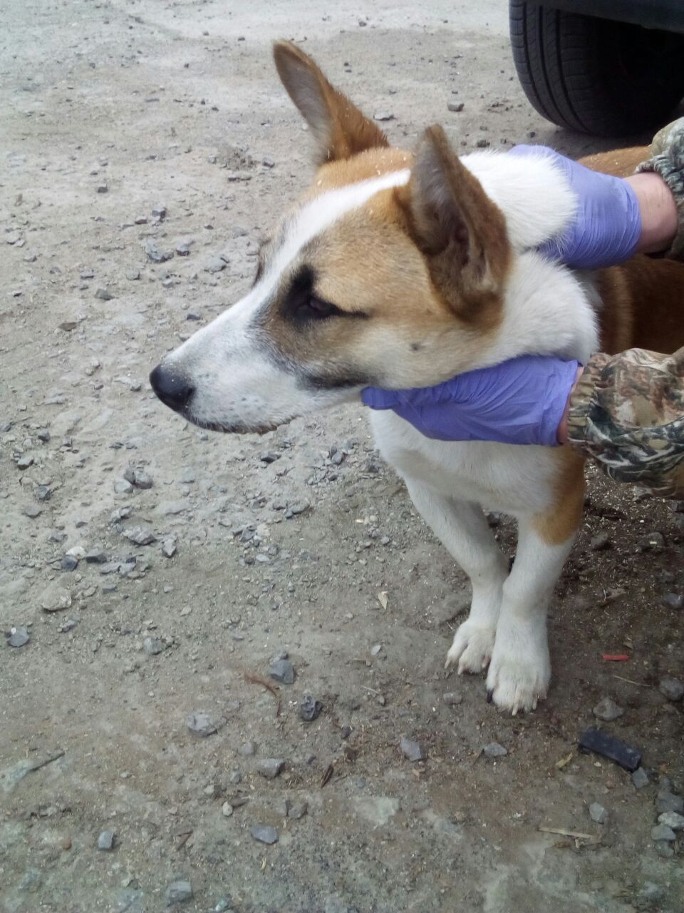
Исполнитель ____________/_____________ Заказчик _____________/____________

